 |  | G  TG/133/4  ORIGINAL: englisch  DATUM: 2010-03-24
INTERNATIONALER VERBAND ZUM SCHUTZ VON PFLANZENZÜCHTUNGEN
GENF

 | HORTENSIE  UPOV-Code: HYDRN  Hydrangea L. | *

RICHTLINIEN

FÜR DIE DURCHFÜHRUNG DER PRÜFUNG

AUF UNTERSCHEIDBARKEIT, HOMOGENITÄT UND BESTÄNDIGKEIT

Alternative Namen:*

Botanischer Name | Englisch | Französisch | Deutsch | Spanisch
Hydrangea L. | Hydrangea | Hortensia | Hortensie | Hortensia, Hidrangea

Zweck dieser Richtlinien („Prüfungsrichtlinien“) ist es, die in der Allgemeinen Einführung (Dokument TG/1/3) und deren verbundenen TGP-Dokumenten enthaltenen Grundsätze in detaillierte praktische Anleitung für die harmonisierte Prüfung der Unterscheidbarkeit, der Homogenität und der Beständigkeit (DUS) umzusetzen und insbesondere geeignete Merkmale für die DUS-Prüfung und die Erstellung harmonisierter Sortenbeschreibungen auszuweisen.

VERBUNDENE DOKUMENTE

Diese Prüfungsrichtlinien sind in Verbindung mit der Allgemeinen Einführung und den damit in Verbindung stehenden TGP-Dokumenten zu sehen.
INHALT SEITE

1. Anwendung dieser Prüfungsrichtlinien 3
2. Anforderungen an das Vermehrungsmaterial 3
3. Durchführung der Prüfung 3
3.1 Anzahl von Wachstumsperioden 3
3.2 Prüfungsort 3
3.3 Bedingungen für die Durchführung der Prüfung 3
3.4 Gestaltung der Prüfung 4
3.5 Anzahl der zu prüfenden Pflanzen / Pflanzenteile 4
3.6 Zusätzliche Prüfungen 4
4. Prüfung der Unterscheidbarkeit, Homogenität und Beständigkeit 4
4.1 Unterscheidbarkeit 4
4.2 Homogenität 5
4.3 Beständigkeit 5
5. Gruppierung der Sorten und Organisation der Anbauprüfung 5
6. Einführung in die Merkmalstabelle 6
6.1 Merkmalskategorien 6
6.2 Ausprägungsstufen und entsprechende Noten 6
6.3 Ausprägungstypen 6
6.4 Beispielssorten 6
6.5 Legende 7
7. Table of Characteristics/Tableau des caractères/Merkmalstabelle/Tabla de caracteres 8
8. Erläuterungen zu der Merkmalstabelle 15
9. Literatur 23
10. Technischer Fragebogen 24

Anwendung dieser Prüfungsrichtlinien
Diese Prüfungsrichtlinien gelten für alle Sorten von Hydrangea L.

Anforderungen an das Vermehrungsmaterial
2.1 Die zuständigen Behörden bestimmen, wann, wohin und in welcher Menge und Beschaffenheit das für die Prüfung der Sorte erforderliche Vermehrungsgut zu liefern ist. Anmelder, die Material von außerhalb des Staates, in dem die Prüfung vorgenommen wird, einreichen, müssen sicherstellen, daß alle Zollvorschriften und phytosanitären Anforderungen erfüllt sind.

2.2 Das Vermehrungsmaterial ist in Form von bewurzelten Stecklingen einzureichen, die einer Mutterpflanzen entnommen werden, die auf einem Medium angebaut wurde, das die Farbe des Kelchblattes nicht spezifisch beeinflußt, und die in der ersten Wachstumsperiode blühen und alle maßgebenden Merkmale der Sorte ausprägen können.

2.3 Die vom Anmelder einzusendende Mindestmenge an Vermehrungsmaterial sollte betragen:

8 Pflanzen.

2.4 Das eingesandte Vermehrungsmaterial sollte sichtbar gesund sein, keine Wuchsmängel aufweisen und nicht von wichtigen Krankheiten oder Schädlingen befallen sein.

2.5 Das Vermehrungsmaterial darf keiner Behandlung unterzogen worden sein, die die Ausprägung der Merkmale der Sorte beeinflussen würde, es sei denn, daß die zuständigen Behörden eine solche Behandlung gestatten oder vorschreiben. Wenn es behandelt worden ist, müssen die Einzelheiten der Behandlung angegeben werden.

Durchführung der Prüfung

3.1 Anzahl von Wachstumsperioden
Die Mindestprüfungsdauer sollte in der Regel zwei unabhängige Wachstumsperioden betragen.

3.2 Prüfungsort
Die Prüfungen werden in der Regel an einem Ort durchgeführt. Für den Fall, daß die Prüfungen an mehr als einem Ort durchgeführt werden, wird in Dokument TGP/9, „Prüfung der Unterscheidbarkeit“, Anleitung gegeben.

3.3 Bedingungen für die Durchführung der Prüfung
Die Prüfungen sollten unter Bedingungen durchgeführt werden, die eine für die Ausprägung der maßgebenden Merkmale der Sorte und für die Durchführung der Prüfung zufriedenstellende Pflanzenentwicklung sicherstellen. Insbesondere sollten die Pflanzen nicht auf einem Medium angebaut werden, das die Farbe des Kelchblattes spezifisch beeinflußt.

3.4 Gestaltung der Prüfung
3.4.1 Jede Prüfung sollte so gestaltet werden, daß sie insgesamt mindestens 8 Pflanzen umfaßt.

3.4.2 Die Prüfung sollte so gestaltet werden, daß den Beständen die für Messungen und Zählungen benötigten Pflanzen oder Pflanzenteile entnommen werden können, ohne daß dadurch die Beobachtungen, die bis zum Abschluß der Vegetationsperiode durchzuführen sind, beeinträchtigt werden.

3.5 Anzahl der zu prüfenden Pflanzen / Pflanzenteile
Sofern nicht anders angegeben, sollten alle Erfassungen an 8 Pflanzen oder Teilen von 8 Pflanzen erfolgen.

3.6 Zusätzliche Prüfungen
Zusätzliche Prüfungen für die Prüfung maßgebender Merkmale können durchgeführt werden.

Prüfung der Unterscheidbarkeit, Homogenität und Beständigkeit

4.1 Unterscheidbarkeit
4.1.1 Allgemeine Empfehlungen

Es ist für Benutzer dieser Prüfungsrichtlinien besonders wichtig, die Allgemeine Einführung zu konsultieren, bevor sie Entscheidungen bezüglich der Unterscheidbarkeit treffen. Folgende Punkte werden jedoch zur ausführlicheren Darlegung oder zur Betonung in diesen Prüfungsrichtlinien aufgeführt:

4.1.2 Stabile Unterschiede

Die zwischen Sorten erfaßten Unterschiede können so deutlich sein, daß nicht mehr als eine Wachstumsperiode notwendig ist. Außerdem ist der Umwelteinfluß unter bestimmten Umständen nicht so stark, daß mehr als eine Wachstumsperiode erforderlich ist, um Gewißheit zu erlangen, daß die zwischen Sorten beobachteten Unterschiede hinreichend stabil sind. Ein Mittel zur Sicherstellung dessen, daß ein Unterschied bei einem Merkmal, das in einem Anbauversuch erfaßt wird, hinreichend stabil ist, ist die Prüfung des Merkmals in mindestens zwei unabhängigen Wachstumsperioden.

4.1.3 Deutliche Unterschiede

Die Bestimmung dessen, ob ein Unterschied zwischen zwei Sorten deutlich ist, hängt von vielen Faktoren ab und sollte insbesondere den Ausprägungstyp des geprüften Merkmals berücksichtigen, d. h., ob es qualitativ, quantitativ oder pseudoqualitativ ausgeprägt ist. Daher ist es wichtig, daß die Benutzer dieser Prüfungsrichtlinien mit den Empfehlungen in der Allgemeinen Einführung vertraut sind, bevor sie Entscheidungen bezüglich der Unterscheidbarkeit treffen.

4.2 Homogenität
4.2.1 Es ist für Benutzer dieser Prüfungsrichtlinien besonders wichtig, die Allgemeine Einführung zu konsultieren, bevor sie Entscheidungen bezüglich der Homogenität treffen. Folgende Punkte werden jedoch zur ausführlicheren Darlegung oder zur Betonung in diesen Prüfungsrichtlinien aufgeführt.

4.2.2 Für die Bestimmung der Homogenität sollte ein Populationsstandard von 1 % mit einer Akzeptanzwahrscheinlichkeit von mindestens 95 % angewandt werden. Bei einer Probengröße von 8 Pflanzen ist die höchste zulässige Anzahl von Abweichern 1.

4.3 Beständigkeit
4.3.1 In der Praxis ist es nicht üblich, Prüfungen auf Beständigkeit durchzuführen, deren Ergebnisse ebenso sicher sind wie die der Unterscheidbarkeits- und der Homogenitätsprüfung. Die Erfahrung hat jedoch gezeigt, daß eine Sorte im Falle zahlreicher Sortentypen auch als beständig angesehen werden kann, wenn nachgewiesen wurde, daß sie homogen ist.

4.3.2 Nach Bedarf oder im Zweifelsfall kann die Beständigkeit geprüft werden, indem entweder eine weitere Generation angebaut oder ein neues Pflanzgutmuster geprüft wird, um sicherzustellen, daß es dieselben Merkmalsausprägungen wie früher eingesandtes Material aufweist.

Gruppierung der Sorten und Organisation der Anbauprüfung
5.1 Die Auswahl allgemein bekannter Sorten, die im Anbauversuch mit der Kandidatensorte angebaut werden sollen, und die Art und Weise der Aufteilung dieser Sorten in Gruppen zur Erleichterung der Unterscheidbarkeitsprüfung wird durch die Verwendung von Gruppierungsmerkmalen unterstützt.

5.2 Gruppierungsmerkmale sind Merkmale, deren dokumentierte Ausprägungsstufen, selbst wenn sie an verschiedenen Orten erfaßt wurden, einzeln oder in Kombination mit anderen derartigen Merkmalen verwendet werden können: a) für die Selektion allgemein bekannter Sorten, die von der Anbauprüfung zur Prüfung der Unterscheidbarkeit, ausgeschlossen werden können, und b) um die Anbauprüfung so zu organisieren, daß ähnliche Sorten gruppiert werden.

5.3 Folgende Merkmale wurden als nützliche Gruppierungsmerkmale vereinbart:

- Stiel: Farbe (Merkmal 5)
- Blattspreite: Panaschierung (Merkmal 15)
- Blattspreite: Hauptfarbe (Merkmal 16)
- Blütenstand: Form (Merkmal 20)
- Blütenstand: Ausprägung der fertilen Blüten (Merkmal 23)
- Sterile Blüte: Typ (Merkmal 26)
- Sterile Blüte: Hauptfarbe des Kelchblattes (Merkmal 29), mit folgenden Gruppen:
Gr. 1: weiß
Gr. 2: hellrosa
Gr. 3: dunkelrosa
Gr. 4: purpurrosa
Gr. 5: rot

5.4 Anleitung für die Verwendung von Gruppierungsmerkmalen im Prozeß der Unterscheidbarkeitsprüfung wird in der Allgemeinen Einführung gegeben.

Einführung in die Merkmalstabelle

6.1 Merkmalskategorien
6.1.1 Standardmerkmale in den Prüfungsrichtlinien

Standardmerkmale in den Prüfungsrichtlinien sind Merkmale, die von der UPOV für die DUS-Prüfung akzeptiert wurden und aus denen die Verbandsmitglieder jene auswählen können, die für ihre besonderen Verhältnisse geeignet sind.

6.1.2 Merkmale mit Sternchen

Merkmale mit Sternchen (mit * gekennzeichnet) sind jene in den Prüfungsrichtlinien enthaltenen Merkmale, die für die internationale Harmonisierung der Sortenbeschreibung von Bedeutung sind. Sie sollten stets von allen Verbandsmitgliedern auf DUS geprüft und in die Sortenbeschreibung aufgenommen werden, sofern die Ausprägungsstufe eines vorausgehenden Merkmals oder regionale Umweltbedingungen dies nicht ausschließen.

6.2 Ausprägungsstufen und entsprechende Noten
Für jedes Merkmal werden Ausprägungsstufen angegeben, um das Merkmal zu definieren und die Beschreibungen zu harmonisieren. Um die Erarbeitung der Beschreibung zu erleichtern und die Beschreibung zu erstellen und auszutauschen, wird jeder Ausprägungsstufe eine entsprechende Zahlennote zugewiesen.

6.3 Ausprägungstypen
Eine Erläuterung der Ausprägungstypen der Merkmale (qualitativ, quantitativ und pseudoqualitativ) ist in der Allgemeinen Einführung enthalten.

6.4 Beispielssorten
Gegebenenfalls werden in den Prüfungsrichtlinien Beispielssorten angegeben, um die Ausprägungsstufen eines Merkmals zu verdeutlichen.

6.5 Legende
(*) Merkmal mit Sternchen – vgl. Kapitel 6.1.2

QL: Qualitatives Merkmal – vgl. Kapitel 6.3
QN: Quantitatives Merkmal – vgl. Kapitel 6.3
PQ: Pseudoqualitatives Merkmal – vgl. Kapitel 6.3

(+) Vgl. Erläuterungen zu der Merkmalstabelle in Kapitel 8.2

Table of Characteristics/Tableau des caractères/Merkmalstabelle/Tabla de caracteres
 |  | English | français | deutsch | español | Example Varieties/  Exemples/  Beispielssorten/  Variedades ejemplo | Note/  Nota
1.  (*) |  | Plant: type | Plante : type | Pflanze: Typ | Planta: tipo
QL |  | climbing | grimpant | kletternd | trepadora | Nana Yakushimanum | 1
 |  | non-climbing | non grimpant | nicht kletternd | no trepadora | Merveille | 2
2.  (*) |  | Only varieties with plant type: non-climbing: Plant: growth habit | Uniquement les variétés de type non grimpant : Plante : port | Nur Sorten mit Pflanzentyp: nicht kletternd: Pflanze: Wuchsform | Sólo variedades con tipo de planta: no trepadora: Planta: hábito de crecimiento
PQ |  | upright | dressé | aufrecht | erecto | Merveille | 1
 |  | semi upright | demi dressé | halbaufrecht | semierecto |  | 2
 |  | spreading | étalé | breitwüchsig | extendido |  | 3
3.  (*)  (+) |  | Only varieties with plant type: non-climbing: Plant: natural height including inflorescence | Uniquement les variétés de type non grimpant : Plante : hauteur naturelle y compris l’inflorescence | Nur Sorten mit Pflanzentyp: nicht kletternd: Pflanze: natürliche Höhe einschließlich Blütenstand | Sólo variedades con tipo de planta: no trepadora: Planta: altura incluyendo la inflorescencia
QN |  | short | courte | niedrig | baja | Hörnli | 3
 |  | medium | moyenne | mittel | media | Merveille | 5
 |  | tall | haute | hoch | alta | Maman | 7
4.  (*)  (+) |  | Stem: fasciation | Tige : fasciation | Stiel: Verbänderung | Tallo: fasciación
QL |  | absent | absente | fehlend | ausente | Merveille | 1
 |  | present | présente | vorhanden | presente | Domotoi | 9
5.  (*) |  | Stem: color | Tige : couleur | Trieb: Farbe | Tallo: color
PQ |  | green | verte | grün | verde | Merveille | 1
 |  | brownish | brunâtre | bräunlich | amarronado |  | 2
 |  | purplish | pourpre | purpurn | purpúreo |  | 3
 |  | blackish | noirâtre | schwärzlich | negruzco | Nigra | 4
6. |  | Stem: lenticels  (in autumn) | Tige : lenticelles  (en automne) | Trieb: Lentizellen (im Herbst) | Tallo: lenticelas  (en otoño)
QN |  | absent or few | absentes ou peu nombreuses | fehlend oder wenige | ninguna o pocas | Zorro | 1
 |  | medium | moyennement nombreuses | mittel | media | Merveille | 2
 |  | many | nombreuses | viele | muchas |  | 3
7.  (*) |  | Stem: color of lenticels | Tige : couleur des lenticelles | Trieb: Farbe der Lentizellen | Tallo: color de las lenticelas
PQ |  | white | blanches | weiß | blanco | Pink Diamond | 1
 |  | red | rouges | rot | rojo | Leuchtfeuer | 2
 |  | black | noires | schwarz | negro | Merveille | 3
8.  (*) |  | Leaf blade: length | Limbe : longueur | Blattspreite: Länge | Limbo: longitud
QN |  | short | court | kurz | corta | Hörnli | 3
 |  | medium | moyen | mittel | media | Rosita | 5
 |  | long | long | lang | larga | Merveille | 7
9. |  | Leaf blade: width | Limbe : largeur | Blattspreite: Breite | Limbo: anchura
QN |  | narrow | étroit | schmal | estrecha | Shichidanka | 3
 |  | medium | moyen | mittel | media | Mrs Kumiko | 5
 |  | broad | large | breit | ancha | Snowflake | 7
10.  (*)  (+) |  | Leaf blade: lobing | Limbe : lobes | Blattspreite: Lappung | Limbo: lobulado
QL |  | absent | absents | fehlend | ausente | Merveille | 1
 |  | present | présents | vorhanden | presente | Harmony | 9
11.  (+) |  | Only varieties with leaf blade lobing: absent: Leaf blade: shape | Uniquement les variétés sans découpures des bords : Limbe : forme | Nur Sorten mit Lappung der Blattspreite: fehlend: Blattspreite: Form | Sólo variedades que no presentan limbo lobulado: Limbo: forma
PQ |  | ovate | ovale | eiförmig | oval | Merveille | 1
 |  | elliptic | elliptique | elliptisch | elíptica | Blue Ware | 2
 |  | circular | circulaire | kreisförmig | circular | Rosita | 3
12.  (*)  (+) |  | Leaf blade: length of tip | Limbe : longueur de la pointe | Blattspreite: Länge der Spitze | Limbo: longitud del ápice
QN |  | short | courte | kurz | corta | Chaperon rouge | 1
 |  | medium | moyenne | mittel | media | Mme E. Mouillère | 2
 |  | long | longue | lang | larga | Hallasan | 3
13.  (+) |  | Leaf blade: shape of base | Limbe : forme de la base | Blattspreite: Form der Basis | Limbo: forma de la base
PQ |  | acute | pointue | spitz | aguda | Europa | 1
 |  | obtuse | obtuse | stumpf | obtusa | Bosco, Hamburg | 2
 |  | rounded | arrondie | abgerundet | redondeada | Rosabelle | 3
 |  | cordate | cordiforme | herzförmig | cordada | Annabelle | 4
14. |  | Leaf blade: depth of incisions | Limbe : profondeur des incisions | Blattspreite: Tiefe der Einschnitte | Limbo: profundidad de las incisiones
QN |  | shallow | peu profondes | flach | poco profunda | King George | 3
 |  | medium | moyennes | mittel | media | Europa | 5
 |  | deep | profondes | tief | profunda | Altona | 7
15.  (*) |  | Leaf blade: variegation | Limbe : panachure | Blattspreite: Panaschierung | Limbo: variegación
QL |  | absent | absente | fehlend | ausente | Merveille | 1
 |  | present | présente | vorhanden | presente | Tricolor | 9
16.  (*)  (+) |  | Leaf blade: main color | Limbe : couleur principale | Blattspreite: Hauptfarbe | Limbo: color principal
PQ |  | yellow | jaune | gelb | amarillo | Ogonda | 1
 |  | light green | verte claire | hellgrün | verde claro | Mousseline | 2
 |  | medium green | verte moyenne | mittelgrün | verde medio | Hobergine | 3
 |  | dark green | verte foncée | dunkelgrün | verde oscuro | Rosalba | 4
 |  | purple | violette | purpurn | púrpura | Merveille Sanguinea | 5
17.  (*) |  | Leaf blade: secondary color | Limbe : couleur secondaire | Blattspreite: Sekundärfarbe | Limbo: color secundario
PQ |  | white only | seulement blanche | nur weiß | sólo blanco | Variegata | 1
 |  | white and yellow | blanche et jaune | weiß und gelb | blanco y amarillo | Tricolor | 2
 |  | yellow only | seulement jaune | nur gelb | sólo amarillo | Lemen wave | 3
18. |  | Leaf blade: glossiness of upper side | Feuille : brillance de la face supérieure | Blattspreite: Glanz der Oberseite | Limbo: brillo del haz
QN |  | absent or weak | absente ou faible | fehlend oder gering | ausente o débil | Maman | 1
 |  | moderate | modérée | mäßig | moderado | Merveille | 2
 |  | strong | forte | stark | fuerte | Ayesha, Joseph Banks | 3
19. |  | Leaf blade: blistering | Feuille : cloqûre | Blattspreite: Blasigkeit | Limbo: abullonado
QN |  | weak | faible | gering | débil | Mme Mouillère | 1
 |  | medium | moyenne | mittel | medio | Rosita | 2
 |  | strong | forte | stark | fuerte | Merveille | 3
20.  (*)  (+) |  | Inflorescence: shape | Inflorescence : forme | Blütenstand: Form | Inflorescencia: forma
PQ |  | flattened | aplatie | abgeflacht | aplanada | Mousmée, Sea Foam | 1
 |  | globular | globuleuse | kugelförmig | globulosa | Merveille | 2
 |  | conical | conique | kegelförmig | cónica | Snowflake | 3
21.  (+) |  | Inflorescence: height | Inflorescence : hauteur | Blütenstand: Höhe | Inflorescencia: altura
QN |  | short | courte | niedrig | baja | Shichidanka | 3
 |  | medium | moyenne | mittel | media | Mrs Kumiko | 5
 |  | tall | haute | hoch | alta | Snowflake | 7
22.  (+) |  | Inflorescence: diameter | Inflorescence : diamètre | Blütenstand: Durchmesser | Inflorescencia: diámetro
QN |  | small | petit | klein | pequeño | Hörnli | 3
 |  | medium | moyen | mittel | medio | Merveille | 5
 |  | large | grand | groß | grande | Maman | 7
23.  (*)  (+) |  | Inflorescence: conspicuousness of fertile flowers | Inflorescence : netteté des fleurs fertiles | Blütenstand: Ausprägung der fertilen Blüten | Inflorescencia: visibilidad de las flores fértiles
QN |  | inconspicuous or slightly conspicuous | peu nettes ou légèrement nettes | undeutlich oder etwas deutlich | invisibles o ligeramente visibles | Merveille | 1
 |  | moderately conspicuous | modérément nettes | mäßig deutlich | moderadamente visibles | Mucke | 2
 |  | very conspicuous | très nettes | sehr deutlich | muy visibles | Mousmée, Sea Foam | 3
24.  (+) |  | Only varieties with inflorescence shape: flattened: Inflorescence: arrangement of sterile flowers | Uniquement les variétés à forme d’inflorescence : aplatie : Inflorescence : répartition des fleurs stériles | Nur Sorten mit Blütenstand: Form: abgeflacht: Blütenstand: Anordnung der sterilen Blüten | Sólo variedades con forma de la inflorescencia: aplanada: Inflorescencia: disposición de las flores estériles
PQ |  | irregular | irrégulière | unregelmäßig | irregular | Vetchie | 1
 |  | in one whorl | en un verticille | in einem Quirl | en un verticilo | Tricolor | 2
 |  | in two or more whorls | en deux verticilles ou plus | in zwei oder mehr Quirlen | en dos o más verticilos | Jogasaki | 3
25.  (*)  (+) |  | Sterile flower: diameter of calyx | Fleur stérile : diamètre du calice | Sterile Blüte: Durchmesser des Kelches | Flor estéril: diámetro del cáliz
QN |  | small | petit | klein | pequeño | Ayesha | 3
 |  | medium | moyen | mittel | medio | Homli/Mariesi | 5
 |  | large | grand | groß | grande | Alpenglühen | 7
26.  (*)  (+) |  | Sterile flower: type | Fleur stérile : type | Sterile Blüte: Typ | Flor estéril: tipo
QL |  | single | simple | einfach | simple | Merveille | 1
 |  | double | double | gefüllt | doble | Amethyst, Izu-no-Hana | 2
27.  (+) |  | Sterile flower: degree of overlapping of sepals | Fleur stérile : degré de chevauchement des sépales | Sterile Blüte: Stärke des Überlappens der Kelchblätter | Flor estéril: grado de solapado de los sépalos
QN |  | absent or very weak | absent ou très faible | fehlend oder sehr gering | ausente o muy débil | Hörnli | 1
 |  | weak | faible | gering | débil | Madame Plumecoq | 2
 |  | medium | moyen | mittel | medio | Bichon | 3
 |  | strong | fort | stark | fuerte | Heinrich Siedel, Madame Gilles Goujon | 4
 |  | very strong | très fort | sehr stark | muy fuerte | Etoile Violette, Merveille Sanguinéa | 5
28.  (*)  (+) |  | Sterile flower: incisions of margin of sepal | Fleur stérile : incisions du bord du sépale | Sterile Blüte: Randeinschnitte des Kelchblattes | Flor estéril: incisiones del borde del sépalo
QN |  | absent on all sepals | absentes sur tous les sépales | fehlend an allen Kelchblättern | ausentes en todos los sépalos | Maman, Merveille | 1
 |  | present on some sepals | présentes sur quelques sépales | vorhanden an einigen Kelchblättern | presentes en algunos sépalos | Gloria | 2
 |  | present on all sepals | présentes sur tous les sépales | vorhanden an allen Kelchblättern | presentes en todos los sépalos | Europa | 3
29.  (*)  (+) |  | Sterile flower: main color of sepal | Fleur stérile : couleur principale du sépale | Sterile Blüte: Hauptfarbe des Kelchblattes | Flor estéril: color principal del sépalo
PQ | (b) | RHS Colour Chart (indicate reference number) | Code RHS des couleurs (indiquer le numéro de référence) | RHS-Farbkarte (Nummer angeben) | Carta de colores RHS (indíquese el número de referencia)
30.  (*)  (+) |  | Sterile flower: secondary color of sepal | Fleur stérile : couleur secondaire du sépale | Sterile Blüte: Sekundärfarbe des Kelchblattes | Flor estéril: color secundario del sépalo
 | (b) | absent | absente | fehlend | ausente |  | 1
 |  | white | blanche | weiß | blanco | Raberah | 2
 |  | pink | rose | rosa | rosa | Sandra | 3
 |  | red | rouge | rot | rojo | Ripple | 4
31. (*)  (+) |  | Sterile flower: distribution of secondary color of sepal | Fleur stérile :  répartition de la couleur secondaire du sépale | Sterile Blüte: Verteilung der Sekundärfarbe des Kelchblattes | Flor estéril: distribución del color secundario del sépalo
PQ |  | distal part | partie distale | distaler Teil | en la parte distal | Ripple | 1
 |  | marginal zone | marginale | Randzone | en el borde | Sandra | 2
 |  | diffuse | diffuse | diffus | difusa | Rosalba | 3
32. |  | Fertile flower: color of petals | Fleur fertile : couleur des pétales | Fertile Blüte: Farbe des Blütenblattes | Flor fértil: color de los pétalos
PQ |  | white | blancs | weiß | blanco | Rosalba | 1
 |  | pink | roses | rosa | rosa | Tricolor | 2
 |  | purple | violets | purpurn | púrpura | Lemen wave | 3
33.  (*)  (+) |  | Time of beginning of flowering | Époque de début de la floraison | Zeitpunkt des Blühbeginns | Época de inicio de la floración
QN |  | early | précoce | früh | temprana | Freudenstein | 3
 |  | medium | moyenne | mittel | media | Maman, Marveille | 5
 |  | late | tardive | spät | tardía | Europa, Hörnli, Magicien | 7

Erläuterungen zu der Merkmalstabelle
Zu 3: Nur Sorten mit Pflanzentyp: nicht kletternd: Pflanze: natürliche Höhe einschließlich Blütenstand

Die Pflanzen sollten während der Blüte geprüft werden.

Zu 4: Stiel: Verbänderung

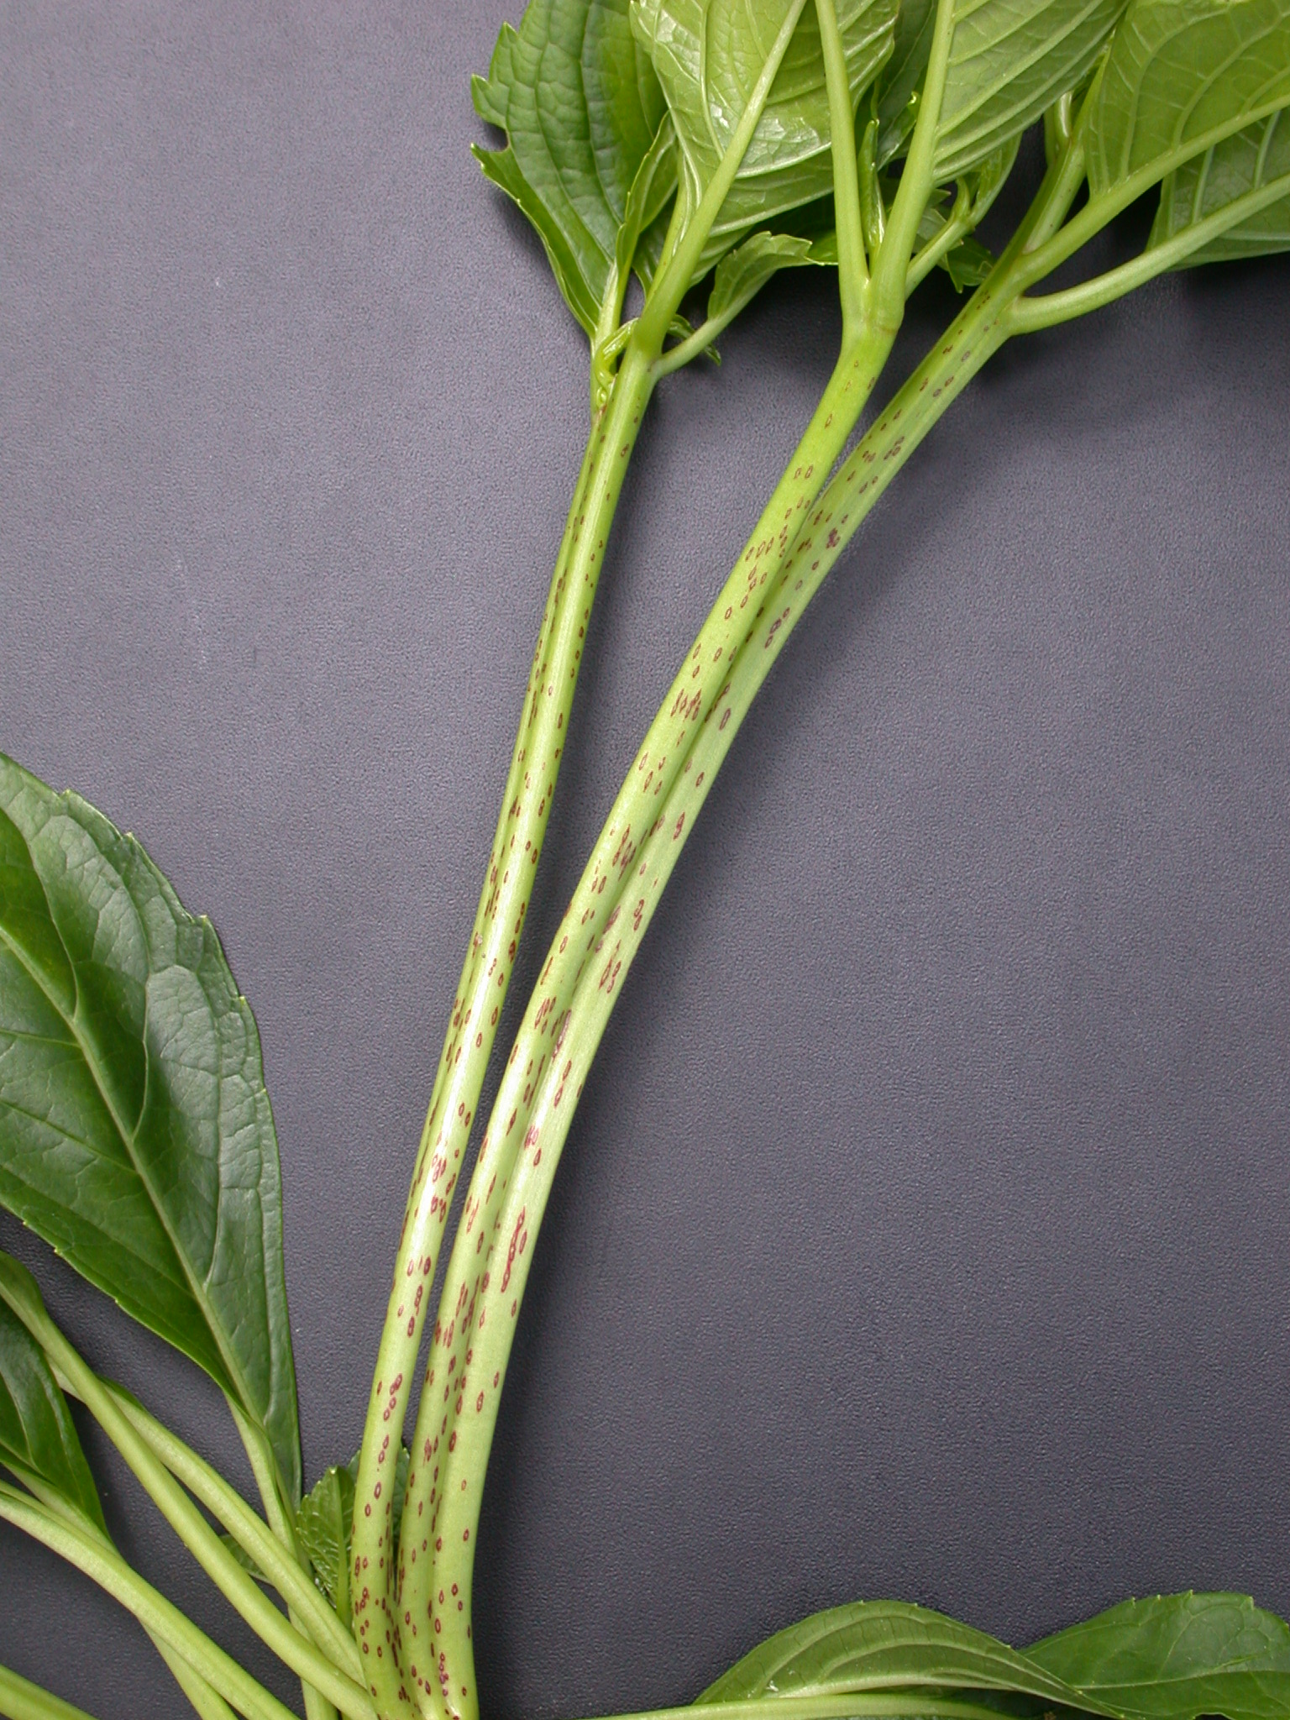
Verbänderung

Zu 10: Blattspreite: Lappung

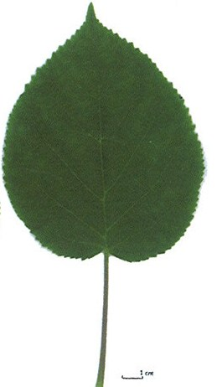 | 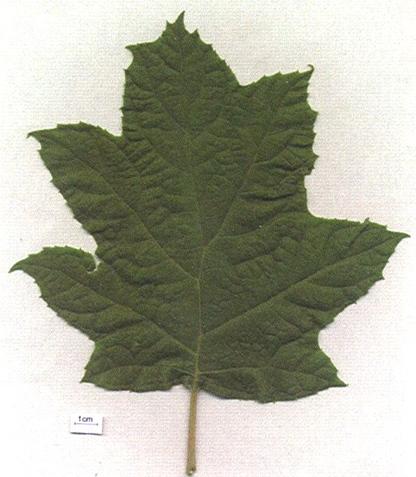
1 | 9
fehlend | vorhanden

Zu 11: Nur Sorten mit Lappung der Blattspreite: fehlend: Blattspreite: Form

 |  | < Position des breitesten Teils >
 |  | unterhalb der Mitte | in der Mitte
< Verhältnis Länge /Breite > | hoch | 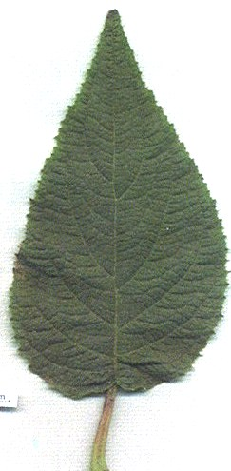  1  eiförmig | 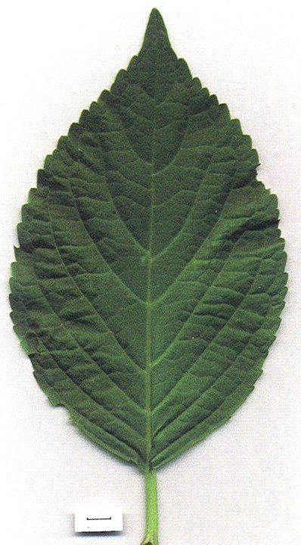  2  elliptisch
< Verhältnis Länge /Breite > | niedrig |  | 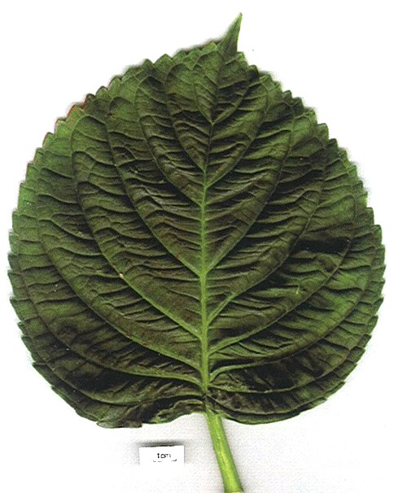  3  kreisförmig

Zu 12: Blattspreite: Länge der Spitze

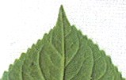 | 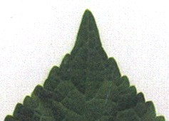 | 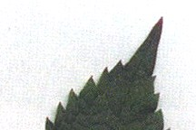
1 | 2 | 3
kurz | mittel | lang

Zu 13: Blattspreite: Form der Basis

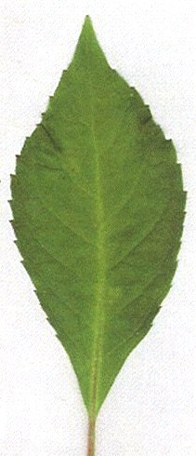 | 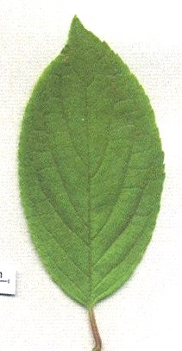 | 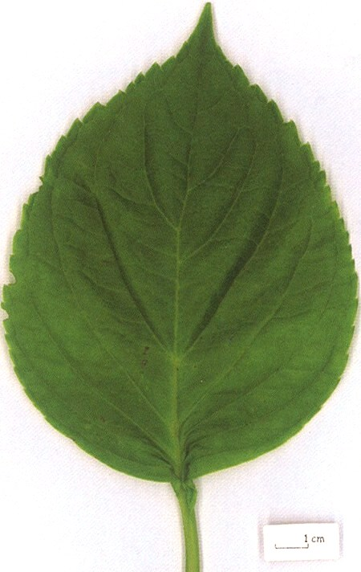 | 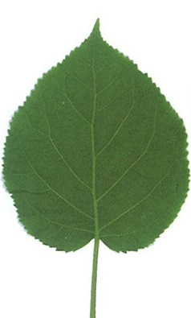
1 | 2 | 3 | 4
spitz | stumpf | abgerundet | herzförmig

Zu 16: Blattspreite: Hauptfarbe

Die Hauptfarbe ist die Farbe mit der größten Fläche.

Zu 20: Blütenstand: Form

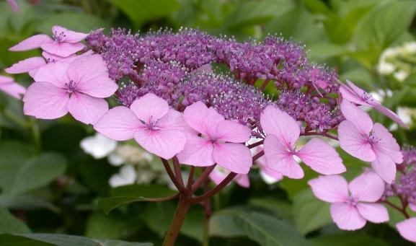 | 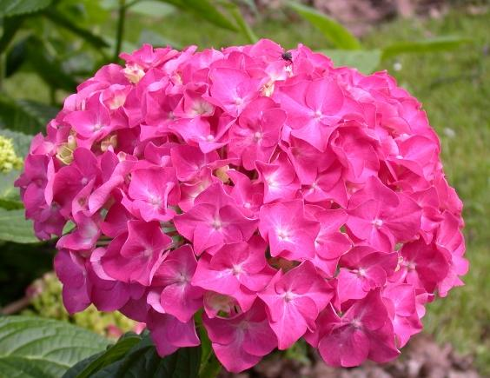 | 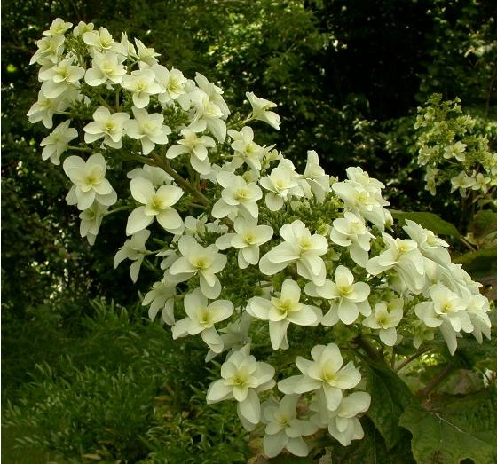
1 | 2 | 3
abgeflacht | kugelförmig | kegelförmig

Zu 21: Blütenstand: Höhe

Zu 22: Blütenstand: Durchmesser

Zu 23: Blütenstand: Ausprägung der fertilen Blüten

Fertile Blüten haben eher einen kleinen, undeutlichen Kelch, und sterile Blüten haben einen großen, deutlichen Kelch.

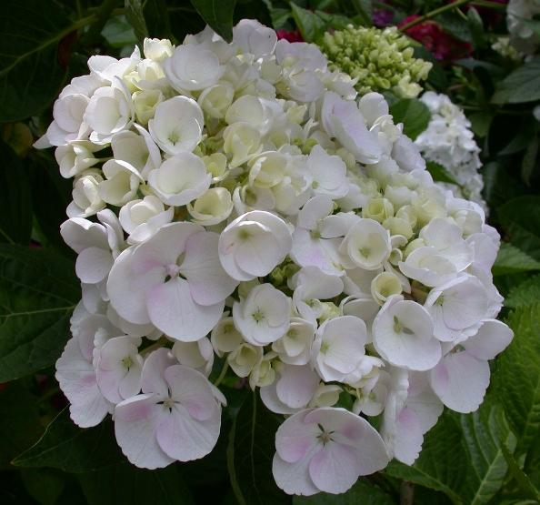  Fertile  Blüten | 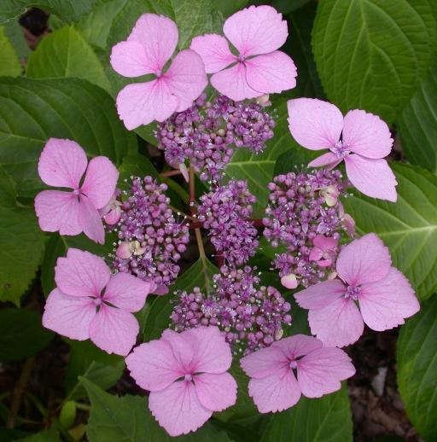
undeutlich | sehr deutlich

Zu 24: Nur Sorten mit Blütenstand: Form: abgeflacht: Blütenstand: Anordnung der sterilen Blüten

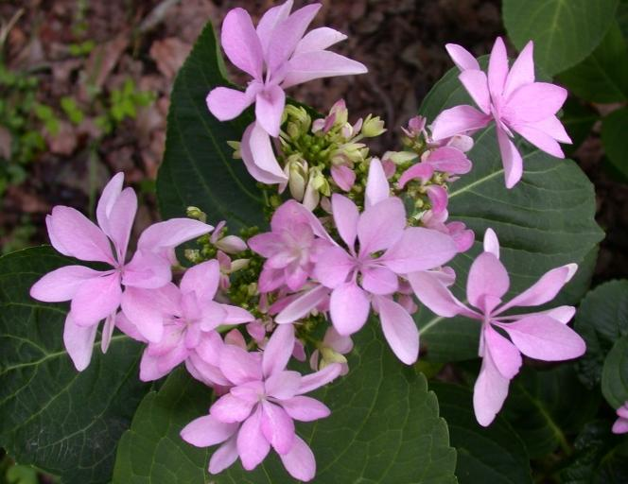 | 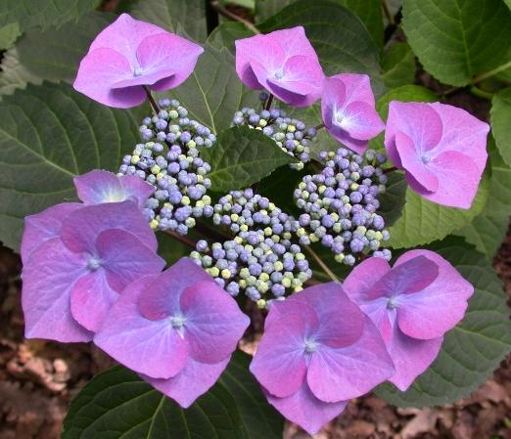 | 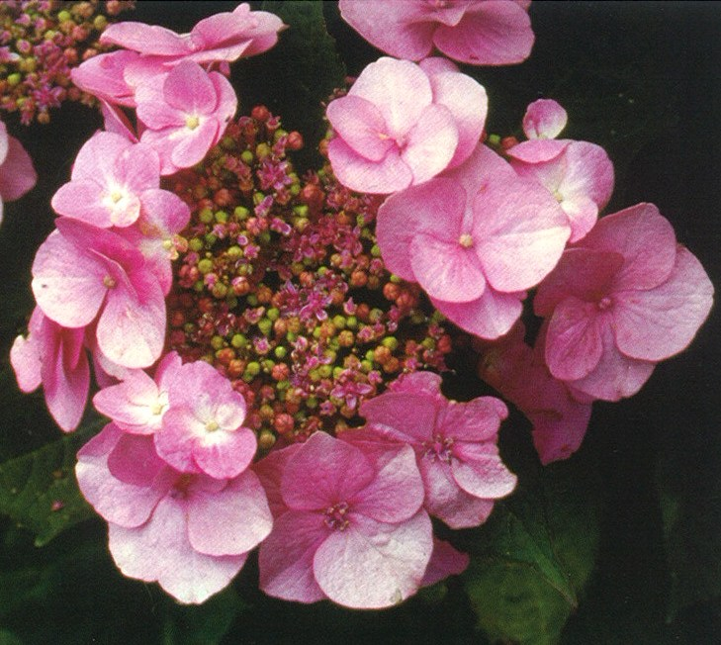
1 | 2 | 3
unregelmäßig | in einem Quirl | in zwei oder mehreren Quirlen

Zu 25: Sterile Blüte: Durchmesser des Kelches

Der Durchmesser sollte an der breitesten Stelle des Kelches erfaßt werden.

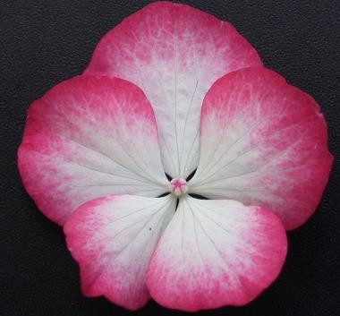

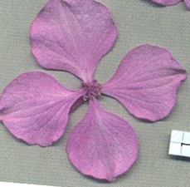

Zu 26: Sterile Blüte: Typ

einfach: wenn die Zahl der Kelchblätter 3 bis 6 beträgt
gefüllt: wenn die Zahl der Kelchblätter > 6 beträgt

Zu 27: Sterile Blüte: Stärke des Überlappens der Kelchblätter

 | 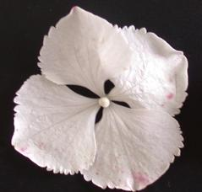 |  | 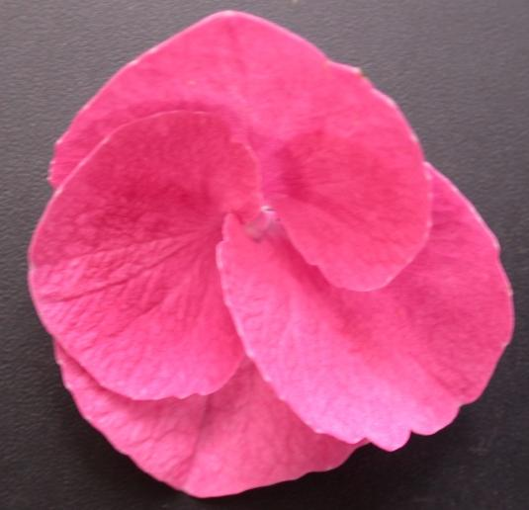 | 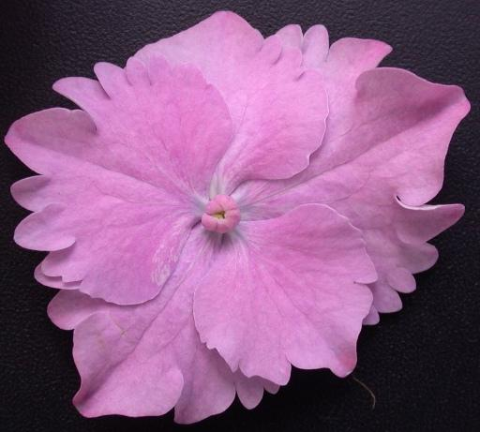
1 | 2 | 3 | 4 | 5
fehlend oder sehr gering | gering | mittel | stark | sehr stark

Zu 28: Sterile Blüte: Randeinschnitte des Kelchblattes

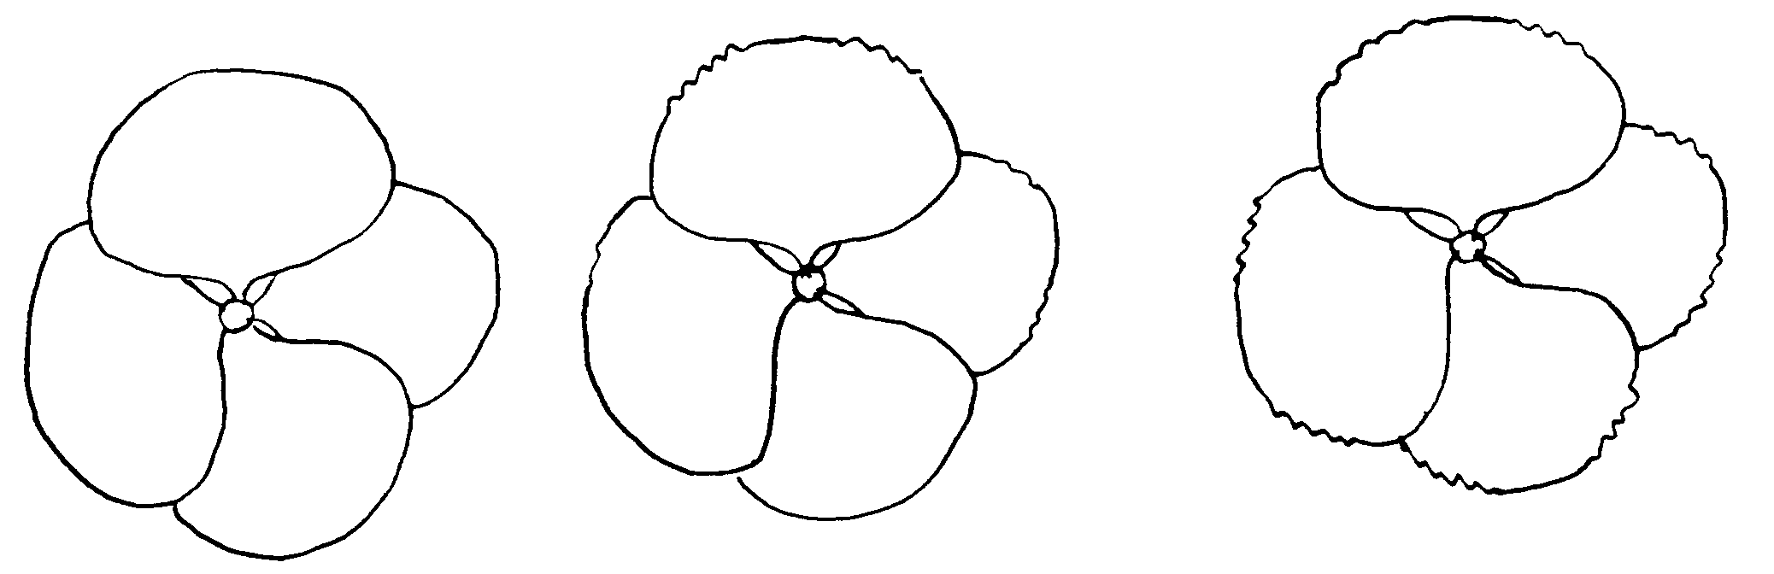
1 | 2 | 3
fehlend an allen Kelchblättern | vorhanden an einigen Kelchblättern | vorhanden an allen Kelchblättern

Zu 29: Sterile Blüte: Hauptfarbe des Kelchblattes
Zu 30: Sterile Blüte: Sekundärfarbe des Kelchblattes

Die Farbe sollte an Pflanzen erfaßt werden, die in Töpfen angebaut werden in einem Medium mit einem pH-Wert von über 5 ohne Zusatz von Aluminium oder anderen Metallen, die die Farbe beeinflussen würden. Unter anderen Anbaubedingungen könnte die Farbe verschieden sein. Die Hauptfarbe ist die Farbe mit der größten Fläche. Die Sekundärfarbe ist die Farbe mit der zweitgrößten Fläche.

Zu 30: Sterile Blüte: Sekundärfarbe des Kelchblattes

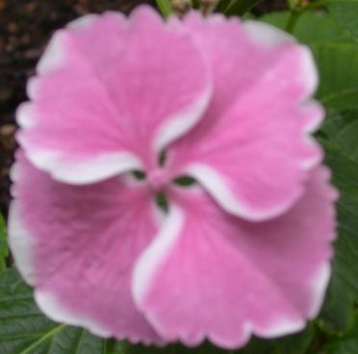 | 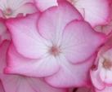
2 | 3 | 4
weiß | rosa | rot

Zu 31: Sterile Blüte: Verteilung der Sekundärfarbe des Kelchblatts

 | 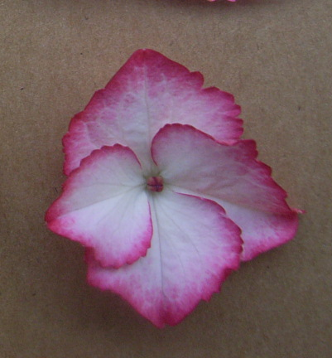 | 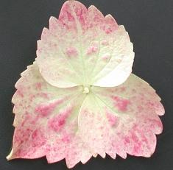
1 | 2 | 3
distaler Teil | Randzone | diffus

Zu 33: Zeitpunkt des Blühbeginns

Der Zeitpunkt des Blühbeginns ist der Zeitpunkt, wenn ein oder mehrere Blütenstände mindestens 90% farbige Kelchblätter aufweisen.

Literatur
Bertrand H., Becue I., Relion D., 2007: INH, BRG. Ressources génétiques du genre Hydrangea L., collection nationale, texte et iconographie. Jan. Edition 2007, 245 pp.

Bertrand H., Relion D., Boulineau F., Chevalier C., Retailleau JM, 2004: INH-GEVES CD ROM. Description officielle des variétés d’Hydrangeas:105 variétés décrites (version 1) Nov. 2004.

BRG, INH, Bertrand H., 2007: Répertoire des ressources génétiques Hydrangea. Réseau Hydrangea 2006, Feb. edition.

Guerin V. Coord., 2002: Hydrangea: acquisitions nouvelles et applications. INRA Editions, 133 pp.

Haworth-Booth, M., 1984: The Hydrangeas. 5th Ed., Constable, London, GB, 217 pp.

Lawson-Hall T. & Rothera B. 1995: Hydrangeas a Gardeners’ Guide. Edition B.T. Batsford Ltd. London, GB, 160 pp.

Mohring, H.K., Kuhlen, H., Bosse, G., 1956: Die Hortensien. Verlag Dr. Rudolf Georgi, Aachen, DE, 238 pp.

Rehder, A., 1940: Manual of Cultivated Trees and Shrubs. 2nd Ed., Macmillan Company, New York, US, 996 pp.

Vidalie, H., 1986: Les productions florales. 4e éd., Edition J.B. Baillière, Paris, FR.

Technischer Fragebogen
TECHNISCHER FRAGEBOGEN |  |  |  |  |  | Seite {x} von {y} |  |  | Referenznummer:
 |  |  |  |  |  |  |  |  | Antragsdatum:
 |  |  |  |  |  |  |  |  | (nicht vom Anmelder auszufüllen)
TECHNISCHER FRAGEBOGEN
in Verbindung mit der Anmeldung zum Sortenschutz auszufüllen

1. Gegenstand des Technischen Fragebogens
1.1 Gattung
1.1.1 Botanischer Name |  |  |  |  | Hydrangea L.
1.1.2 Landesüblicher Name |  |  |  |  | Hortensie
1.2 Art
2. Anmelder
Name
Anschrift
Telefonnummer
Faxnummer
E-Mail-Adresse
Züchter (wenn vom Anmelder verschieden)
3. Vorgeschlagene Sortenbezeichnung und Anmeldebezeichnung
Vorgeschlagene Sortenbezeichnung
(falls vorhanden)
Anmeldebezeichnung
#4. Informationen über Züchtungsschema und Vermehrung der Sorte

4.1 Züchtungsschema

Sorte aus:

4.1.1 Kreuzung:

a) kontrollierte Kreuzung [ ]
(Elternsorten angeben)

b) teilweise bekannte Kreuzung [ ]
(die bekannte(n) Elternsorte(n) angeben)

c) unbekannte Kreuzung [ ]

4.1.2 Mutation [ ]
(Ausgangssorte angeben)

4.1.3 Entdeckung und Entwicklung [ ]
(angeben, wo und wann sie entdeckt
und wie sie entwickelt wurde)

4.1.4 Sonstige [ ]
(Einzelheiten angeben)

4.2 Methode zur Vermehrung der Sorte:

4.2.1 Vegetative Vermehrung

a) Stecklinge [ ]

b) In-vitro-Vermehrung [ ]

c) Sonstige (Methode angeben) [ ]

4.2.2 Samen [ ]

4.2.3 Sonstige [ ]
(Einzelheiten angeben)

5. Anzugebende Merkmale der Sorte (die in Klammern angegebene Zahl verweist auf das entsprechende Merkmal in den Prüfungsrichtlinien; bitte die Note ankreuzen, die derjenigen der Sorte am nächsten kommt).

 | Merkmale |  |  |  |  |  |  |  |  | Beispielssorten |  |  | Note
5.1  (4) | Stiel: Verbänderung
 | fehlend |  |  |  |  |  |  |  |  | Merveille |  |  | 1[ ]
 | vorhanden |  |  |  |  |  |  |  |  | Domotoi |  |  | 9[ ]
5.2  (5) | Stiel: Farbe
 | grün |  |  |  |  |  |  |  |  | Merveille |  |  | 1[ ]
 | bräunlich |  |  |  |  |  |  |  |  |  |  |  | 2[ ]
 | purpurn |  |  |  |  |  |  |  |  |  |  |  | 3[ ]
 | schwärzlich |  |  |  |  |  |  |  |  | Nigra |  |  | 4[ ]
5.3  (16) | Blattspreite: Hauptfarbe
 | gelb |  |  |  |  |  |  |  |  | Ogonda |  |  | 1[ ]
 | hellgrün |  |  |  |  |  |  |  |  | Mousseline |  |  | 2[ ]
 | mittelgrün |  |  |  |  |  |  |  |  | Hobergine |  |  | 3[ ]
 | dunkelgrün |  |  |  |  |  |  |  |  | Rosalba |  |  | 4[ ]
 | purpurn |  |  |  |  |  |  |  |  | Merveille Sanguinea |  |  | 5[ ]
5.4  (20) | Blütenstand: Form
 | abgeflacht |  |  |  |  |  |  |  |  | Mousmée, Sea Foam |  |  | 1[ ]
 | kugelförmig |  |  |  |  |  |  |  |  | Merveille |  |  | 2[ ]
 | kegelförmig |  |  |  |  |  |  |  |  | Snowflake |  |  | 3[ ]
5.5  (23) | Blütenstand: Ausprägung der fertilen Blüten
 | undeutlich oder etwas deutlich |  |  |  |  |  |  |  |  | Merveille |  |  | 1[ ]
 | mäßig deutlich |  |  |  |  |  |  |  |  | Mucke |  |  | 2[ ]
 | sehr deutlich |  |  |  |  |  |  |  |  | Mousmée, Sea Foam |  |  | 3[ ]
 | Merkmale |  |  |  |  |  |  |  |  | Beispielssorten |  |  | Note
5.6  (26) | Sterile Blüte: Typ
 | einfach |  |  |  |  |  |  |  |  | Merveille |  |  | 1[ ]
 | gefüllt |  |  |  |  |  |  |  |  | Amethyst, Izu-no-Hana |  |  | 2[ ]
5.7(a)(i)  (29) | Sterile Blüte: Hauptfarbe des Kelchblattes  (Pflanzen, die kontinuierlich unter Bedingungen ohne Blaufärbung angebaut werden)
 | RHS-Farbkarte (Nummer angeben)
5.7(a)(ii)  (29) | Sterile Blüte: Hauptfarbe des Kelchblattes  (Pflanzen, die kontinuierlich unter Bedingungen ohne Blaufärbung angebaut werden)
 | weiß |  |  |  |  |  |  |  |  |  |  |  | 1[ ]
 | hellrosa |  |  |  |  |  |  |  |  |  |  |  | 2[ ]
 | dunkelrosa |  |  |  |  |  |  |  |  |  |  |  | 3[ ]
 | purpurrosa |  |  |  |  |  |  |  |  |  |  |  | 4[ ]
 | rot |  |  |  |  |  |  |  |  |  |  |  | 5[ ]
 | andere Farbe |  |  |  |  |  |  |  |  |  |  |  | 6[ ]
5.7(b)(i)  (29) | Sterile Blüte: Hauptfarbe des Kelchblattes  (Pflanzen, die kontinuierlich unter Bedingungen ohne Blaufärbung angebaut werden)
 | RHS-Farbkarte (Nummer angeben)
5.7(b)(ii)  (29) | Sterile Blüte: Hauptfarbe des Kelchblattes  (Pflanzen, die kontinuierlich unter Bedingungen ohne Blaufärbung angebaut werden)
 | Farbe (bitte angeben) |  |  |  |  |  |  |  |  |  |  |  | [ ]
5.8  (30) | Sterile Blüte: Sekundärfarbe des Kelchblattes
 | fehlend |  |  |  |  |  |  |  |  |  |  |  | 1[ ]
 | weiß |  |  |  |  |  |  |  |  | Raberah |  |  | 2[ ]
 | rosa |  |  |  |  |  |  |  |  | Sandra |  |  | 3[ ]
 | rot |  |  |  |  |  |  |  |  | Ripple |  |  | 4[ ]
6. Ähnliche Sorten und Unterschiede zu diesen Sorten

Bitte nachstehende Tabelle und den Kasten für die Erteilung von Auskünften darüber benutzen, wie sich Ihre Kandidatensorte von der Sorte (oder den Sorten) unterscheidet, die nach Ihrem besten Wissen am ähnlichsten ist (sind). Diese Auskünfte können der Prüfungsbehörde behilflich sein, die Unterscheidbarkeitsprüfung effizienter durchzuführen.

Bezeichnung(en) der Ihrer Kandidatensorte ähnlichen Sorte(n) |  | Merkmal(e), in dem (denen) Ihre Kandidatensorte von der (den) ähnlichen Sorte(n) verschieden ist |  |  |  |  | Beschreiben Sie die Ausprägung des (der) Merkmals(e) der ähnlichen Sorte(n) |  |  |  | Beschreiben Sie die Ausprägung des (der) Merkmals(e) Ihrer Kandidatensorte
Beispiel |  | Sterile Blüte: Hauptfarbe des Kelchblattes |  |  |  |  | hellrosa |  |  |  | dunkelrosa
Bemerkungen:

#7. Zusätzliche Informationen zur Erleichterung der Prüfung der Sorte

7.1 Gibt es außer den in den Abschnitten 5 und 6 mitgeteilten Auskünften zusätzliche Merkmale zur Erleichterung der Unterscheidung der Sorte?

Ja [ ] Nein [ ]

(Wenn ja, Einzelheiten angeben)

7.2 Gibt es besondere Bedingungen für den Anbau der Sorte oder die Durchführung der Prüfung?

Ja [ ] Nein [ ]

(Wenn ja, Einzelheiten angeben)

7.3 Ein repräsentatives Farbfoto der Sorte sollte dem Technischen Fragebogen beigelegt werden.

7.4 Verwendung

a) Topfpflanze [ ]
b) Gartenpflanze [ ]
c) Schnittblume [ ]
d) Sonstige [ ]
(Einzelheiten angeben)

8. Genehmigung zur Freisetzung

- Ist es erforderlich, eine vorherige Genehmigung zur Freisetzung der Sorte gemäß der Gesetzgebung für Umwelt, Gesundheits- und Tierschutz zu erhalten?

Ja [ ] Nein [ ]

b) Wurde eine solche Genehmigung erhalten?

Ja [ ] Nein [ ]

Sofern die Frage mit „ja“ beantwortet wurde, bitte eine Kopie der Genehmigung beifügen.

9. Informationen über das zu prüfende oder für die Prüfung einzureichende Vermehrungsmaterial

9.1 Die Ausprägung eines Merkmals oder mehrerer Merkmale einer Sorte kann durch Faktoren wie Schadorganismen, chemische Behandlung (z. B. Wachstumshemmer oder Pestizide), Wirkungen einer Gewebekultur, verschiedene Unterlagen, Edelreiser, die verschiedenen Wachstumsstadien eines Baumes entnommen wurden, usw., beeinflußt werden.

9.2 Das Vermehrungsmaterial darf keiner Behandlung unterzogen worden sein, die die Ausprägung der Merkmale der Sorte beeinflussen würde, es sei denn, daß die zuständigen Behörden eine solche Behandlung gestatten oder vorschreiben. Wenn das Vermehrungsmaterial behandelt worden ist, müssen die Einzelheiten der Behandlung angegeben werden. Zu diesem Zweck geben Sie bitte nach bestem Wissen an, ob das zu prüfende Vermehrungsmaterial folgendem ausgesetzt war:

a) Mikroorganismen (z. B. Viren, Bakterien, Phytoplasma) Ja [ ] Nein [ ]

- Chemischer Behandlung (z. B. Wachstumshemmer,
Pestizide) Ja [ ] Nein [ ]

c) Gewebekultur Ja [ ] Nein [ ]

d) Sonstigen Faktoren Ja [ ] Nein [ ]

Wenn „Ja“, bitte Einzelheiten angeben.

……………………………………………………………

10. Ich erkläre hiermit, daß die Auskünfte in diesem Formblatt nach meinem besten Wissen korrekt sind:

Anmeldername

Unterschrift Datum

[Ende des Dokuments]

* Diese Namen waren zum Zeitpunkt der Einführung dieser Prüfungsrichtlinien richtig, können jedoch revidiert oder aktualisiert werden. [Den Lesern wird empfohlen, für neueste Auskünfte den UPOV-Code zu konsultieren, der auf der UPOV-Website zu finden ist (www.upov.int).]
# Die Behörden könnten es zulassen, daß bestimmte dieser Auskünfte in einem vertraulichen Abschnitt des Technischen Fragebogens erteilt werden.
# Die Behörden könnten es zulassen, daß bestimmte dieser Auskünfte in einem vertraulichen Abschnitt des Technischen Fragebogens erteilt werden.

